天津华城建业有限公司
绩效评价自评报告
（2022年度）

编制单位：天津华城建业有限公司
时 间：2023年3月14日

宝坻京津中关村科技城配套基础设施项目绩效自评报告

一、项目概况
宝坻京津中关村科技城配套基础设施项目坐落于中关村科技城中部，占地约5.25平方公里，总投资1241192.3万元，建设工期为2021年8月-2025年12月，实施单位：天津华城建业有限公司。市政设施类项目包括新建道路、管线改造、交通设施、桥梁涵洞、燃气、热力、电网线路迁改、环卫站、河道整治及绿化景观改造治理等；基础设施类项目包含智慧化园区系统、消防站、公交站、停车场、能源站及污水处理厂等；及产业服务配套设施。
- 项目资金申报及批复情况
本项目的建设资金，严格按照区国资委、区财政局相关程序进行申报，区国资委和财政局按照相应的程序进行批复，本项目的资金申报和取得的资金批复符合区审批局《关于宝坻京津中关村科技城配套基础设施项目可行性研究报告的批复》（津宝审批投资【2021】30号）等相关规定。
（二）项目绩效目标
1、2022年项目建设计划
本项目2022年计划实施道路15条，产业配套设施2项，总投资约为25亿元。具体道路为：宝中道（西环北路-开元路）、宝富东路（纵三路-开元路）、横一路（纵三路-开元路）、纵四路（宝康东路-京哈高速辅路）、开元路（宝康东路-京哈高速辅路）、纵三路（次干路一-横四路）、纵四路（北环路-横四路）、开元路（北环路-横四路）、次干路一（西环北路-开元路）、西城北路（中关村大道-宝中道）、横一路（开元路-西城北路）、横二路（开元路-西城北路）、宝康东路（开元路-西城北路）、宝中道（开元路-东城北路）、宝富东路（开元路-纵五路），道路总长约10公里，沿路修建雨污水、中给水等各类配套管线。2处产业配套设施为：科技研发配套设施一园、二园、三园和医疗器械配套设施一园、二园、三园，总建筑面积约为256838平方米，总占地面积约为271622.7平方米。
2、项目实施进度计划：
市政项目：宝富东路（纵三路-开元路）计划7月份开始施工，横一路（纵三路-开元路）、纵四路（宝康东路-京哈高速辅路）、开元路（宝康东路-京哈高速辅路）、纵三路（次干路一-横四路）、纵四路（北环路-横四路）、开元路（北环路-横四路）、次干路一（西环北路-开元路）7条道路计划10月底取得施工许可，进场施工；剩余7条道路计划11月底取得施工许可，进场施工。
产业配套项目：科技研发配套设施一园、二园、三园计划9月份取得施工许可，进场施工；医疗器械配套设施一园、二园、三园计划12月底进场施工。
3、2022年计划总体绩效目标
完成工程项目建设，工程质量合格，确保工程无安全、质量事故。按照既定计划完成工程建设，满足园区招商需求。确保工程费用不突破工程概算。具体绩效目标详见下述绩效目标完成情况。
- 项目资金申报相符性
2022年申请的441000万元全部用于2022年及以前年度宝坻京津中关村科技城配套基础设施项目中道路、产业配套设施的项目建设，与项目申报内容相符，申报目标合理可行
二、项目实施及管理情况
（一）资金计划、到位及使用情况
1、资金计划及到位。2022年申请发行专项债441000万元，截至2022年12月31日区财政局已拨付317600万元，资金到位率约为69%。
2、资金使用。截至2022年12月31日，2022年度专项债资金已支付252053万元，使用率约为79%。
（二）项目财务管理情况
本公司参照母公司天津宝星公司财务管理制度，按照会计准则进行账务处理，确保账务处理及时、会计核算规范。
（三）项目组织实施情况
1、宝坻京津中关村科技城配套基础设施项目组织管理架构如下：
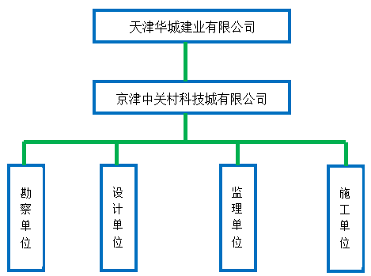
宝坻京津中关村科技城配套基础设施项目，建设单位为天津市华城建业有限公司。具体项目管理工作按照相关要求，委托天津京津中关村科技城有限公司（以下简称“科技城公司”）进行管理，项目管理内容包括：质量、安全、进度、成本、资料、部分前期手续及现场相关协调工作。华城建业公司下设规划建设部、财务部、综合办公室对接科技城公司相关项目管理工作，并对其管理质量进行监管。科技城公司下设市政基础设施建设运营部、成本管理部、前期部、产业运营部、安全管理部等相关部分具体进行施工现场的管理、协调工作。勘察、设计、监理、施工单位按照相应的工作职责进行具体工作，并服从科技城公司和华城建业公司的监督管理。
2、建设过程中的监督管理
在项目建设过程中，区国资委、财政局、审批局、规划自然资源局宝坻分局、住建委、审计局、发改委、统计局、工信局等相关政府部门，按照各自职责，对项目建设过程中的各类手续办理环节进行审批并进行批后监督管理，推动项目快速建设，确保建设程序及建设质量满足各项要求。
3、总体建设程序及基本建设程序执行情况
本项目总体建设流程参照下图，现已完成项目建议书、可研报告的批复，2022年计划实施的项目已完成现场勘察和初设批复，基本建设程序执行情况如下：
宝富东路（纵三路-开元路）完成施工图设计及审查，完成监理、施工单位招标，完成土地划拨，2022年7月底取得施工许可证，进场施工。横一路（纵三路-开元路）、纵四路（宝康东路-京哈高速辅路）、开元路（宝康东路-京哈高速辅路）、纵三路（次干路一-横四路）、纵四路（北环路-横四路）、开元路（北环路-横四路）、次干路一（西环北路-开元路）完成勘察、施工图设计及审查，完成勘察、设计、监理、施工单位招标。
宝中道（西环北路-开元路）完成勘察、施工图设计。西城北路（中关村大道-宝中道）、横一路（开元路-西城北路）、横二路（开元路-西城北路）、宝康东路（开元路-西城北路）完成勘察、设计招标，完成现场勘察工作。
科技研发配套设施一园、二园、三园和医疗器械配套设施一园、二园、三园，完成监理、勘察、EPC招标，科技研发配套设施一园、二园、三园2022年9月完成摘地，9月底正式进行现场施工。
4、项目在建设过程中执行如下法规相关要求：
《中华人民共和国建筑法》、《中华人民共和国招标投标法》、《中华人民共和国土地管理法》、《中华人民共和国城市规划法》、《中华人民共和国环境保护法》。
《建设工程质量管理条例》、《建设工程安全生产管理条例》、《建设工程勘察设计管理条例》、《中华人民共和国土地管理法实施条例》等。
《工程监理企业资质管理规定》、《注册监理工程师管理规定》、《建设工程监理范围和规模标准规定》、《建筑工程设计招标投标管理办法》、《房屋建筑和市政基础设施工程施工招标投标管理办法》、《评标委员会和评标方法暂行规定》、《建筑工程施工发包与承包计价管理办法》、《建筑工程施工许可管理办法》、《实施工程建设强制性标准监督规定》、《房屋建筑工程质量保修办法》、《房屋建筑工程和市政基础设施工程竣工验收备案管理暂行办法》、《建设工程施工现场管理规定》、《建筑安全生产监督管理规定》、《工程建设重大事故报告和调查程序规定》、《城市建设档案管理规定》、《宝坻区财政性基本建设货物服务资金管理暂行办法》，本级财政部门发布的其它规定；相关行业政策、行业标准及专业技术规范；预算管理制度、资金及财政管理办法；与项目相关的审批文件、财务资料、审计资料、验收资料等。
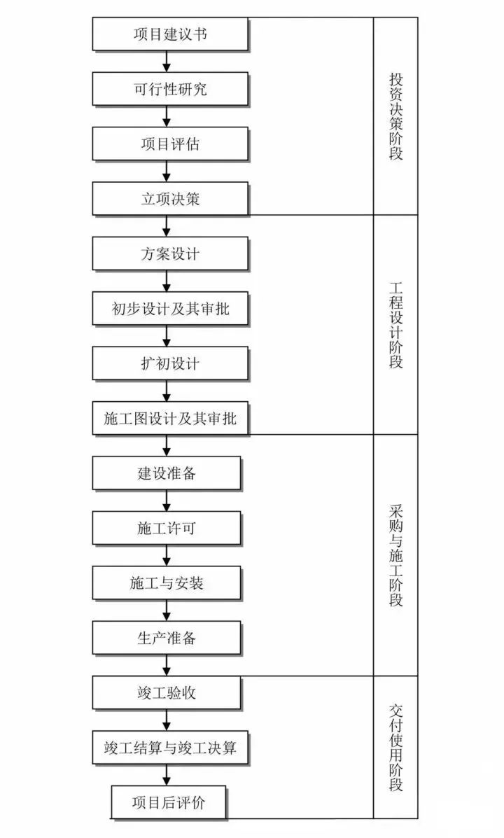
三、目标完成情况
（一）目标任务量完成情况。
宝坻京津中关村科技城配套基础设施项目2022年1条道路完成70%，科技研发配套设施一园、二园、三园分别完成总工程量的约25%、20%和25%，7条道路完成施工招标，1条道路完成施工图设计，6条道路完成现场勘察。对比年初计划完成投资额为246300万元，2022年实际完成投资额为252053万元，截止至2022年底本项目已形成固定资产投资238766万元。
（二）目标质量完成情况。
本项目2022年实施的1条道路和科技研发配套设施一园、二园、三园的质量验收一次合格率均为100%，项目设计变更控制在3%以内。满足年初指定的工程验收一次合格率100%，项目设计变更控制在5%以内的计划目标。
（三）目标进度完成情况。
对照预定进度计划，说明项目实际完成情况如下：
2022年1条道路完成70%，科技研发配套设施一园、二园、三园分别完成总工程量的约25%、20%和25%，7条道路完成施工招标，1条道路完成施工图设计，6条道路完成现场勘察。未能完成2022年10月底7条道路开工，11月底另外7条道路开工，12月底医疗器械配套设施一园、二园、三园施工。
未完成原因分析：项目施工进度由于专项规划、控制性详细规划调整，土地征转手续未完成等原因未能完成实现2022年10月底7条道路开工，11月底另外7条道路开工，12月底医疗器械配套设施一园、二园、三园施工。
四、项目效益情况
按照习近平总书记关于谱写新时期社会主义现代化京津“双城记”的指示要求，落实京津冀协同发展、京津双城联动发展重大战略部署，对深化京津合作、承载首都功能和资源、推进我市经济社会发展具有重要意义。京津中关村科技城的建设，要充分利用中关村国家自主创新示范区的产业优势，依托现有产业基础，培育具有自主知识产权和核心竞争力的企业群体和产业集群，逐步建设成为京津间以信息技术为引领的跨区域产业协作区及高端人才的创新创业示范基地。
随着项目建设，周边地块陆续完成了土地征转和出让，部分摘地企业2022年基本完成建设，2023年计划投产。华城建业公司自持的产业配套设施，为小规模、高产出的企业提供了更多的载体空间，更好的实现了北京中关村创新资源承接和联合招商，积极导入中关村技术、资本、项目等创新因素。项目建设大大提升了中关村科技城基础设施水平，改善了周边的生态环境、营商环境。入驻企业的竣工投产，充分带动周边及区域人员的就业，提升周边居民的收入，带动周边区域的经济发展，带动宝坻区整体经济增长。
- 问题与建议
1、评价结论
通过指标分析，2022年度宝坻京津中关村科技城配套基础设施项目总体绩效目标和绩效指标基本达成，华城建业公司以年初填报的《项目支出绩效目标申报表》的绩效目标为导向，将绩效目标与工作职责紧密结合，对项目全过程进行跟踪问效，充分提高政治站位，全力打造宝坻区中关村科技城品牌效应，同时不断提高财政资金配置和使用效益，使项目绩效目标得到了顺利实现。
本项目有较为明显的经济效益和社会效益，通过2022年度宝坻京津中关村科技城配套基础设施项目的实施，为提高科技城区域基础设施建设水平，满足了入驻企业的购地、达产需求，带动了区域经济的发展，为我区实现承接北京非首都功能区提供了有力保证。
评价结论：依据2022年度宝坻京津中关村科技城配套基础设施项目绩效评价指标评价表（详见附件），本项目最终得分为 92 分，项目绩效评价结果为优。
2、相关建议
合理计划工程完工时间并按时完成。年初对项目完成进度和资金到位情况进行合理评估，充分参考往年经验，制定合理的计划完工时间，并在年中严格进行过程控制，确保资金到位情况，保证按时完成年初计划。

